Les bases de la géométrie

1. Vocabulaire

Je lis | Point | Droite | Segment | Demi-droite
J’écris
Je dessine

 [AB] est ………………………… (AB) est ………………………… AB est ……………………………………

Le point A appartient à la droite (d). On note …………… A ^{x} _{x} M

Le point M n’appartient pas à la droite (d). On note …………

Les point A, B et C appartiennent à la droite (d). B ^{x}

On dit que A, B et C sont …………………………… C ^{x} (d)

Ex 1 : Complète par ou

K …… [MN] K …… (MN) K …… [MN) K …… [NM) L …… [MN] L …… (MN)

L …… [MN) L …… [NM) I …… [MN] I …… (MN) I …… [MN) I …… [NM)

K _{x} x ^{x}
I _{x} x N L
M

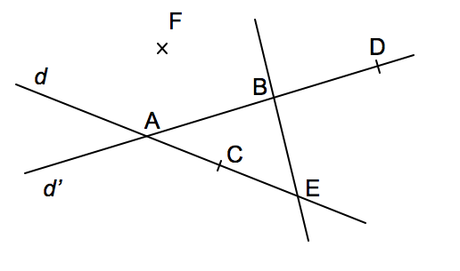
Ex 2 : 1. Ecris tous les noms de la droite (d) :

2. Trace en rouge la droite (FC), en vert la demi-droite
[DE) et en bleu le segment [AF].

3. Complète par ou : B ……… (AD) F ……… [AD]
A ……… (BD) A ……… [EC)

4. Place un point G avec G (AD) et G [BD).

2. Les droites particulières

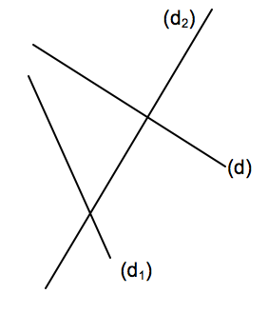

Deux droites sont sécantes si elles se coupent.
Les droites (d) et (d₁) sont sécantes en E.

On dit que E est ……………………………………………………… de (d) et (d₁).
Deux droites sont perpendiculaires si elles se coupent en formant un

angle droit. Les droites (d) et (d₂) sont perpendiculaires.

On note (d) …… (d₂) et On dessine un petit carré pour coder l’angle droit

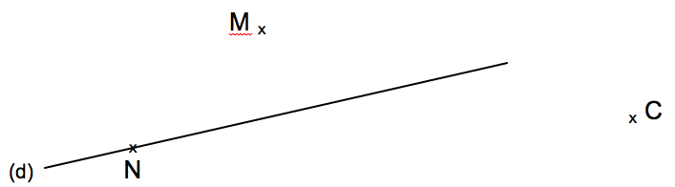
Ex 3 : 1. Trace la droite (d₁) passant par le point M
et perpendiculaire à la droite (d).
2. Trace la droite (d₂) passant par le point C
et perpendiculaire à la droite (d).
3. Trace la droite (d₃) passant par le point N
et perpendiculaire à la droite (d).
4. Que peut-on dire de droites (d₁), (d₂) et (d₃) ?
5. Trace la droite (d₅) passant par M et perpendiculaire à (d₁). Que peut-on dire de droites (d) et (d₅) ?
Ex 4 : 1. Trace : O
• la perpendiculaire à (BN) passant par O en bleu
• la perpendiculaire à (NO) passant par B en rouge
• la perpendiculaire à (BO) passant par N en vert
Que remarques-tu ? N
2. Les trois perpendiculaires tracées sont appelées les hauteurs du triangle. B
A ton avis, quelle est la définition d'une hauteur dans un triangle ?

Deux droites sont parallèles si elles ne se coupent pas. (d)

La droite (d) est parallèle à la droite (d’). On note (d) …… (d’) (d')

Ex 5 : Trace en bleu une droite parallèle à chaque segment et en vert, une droite perpendiculaire à chaque segment :

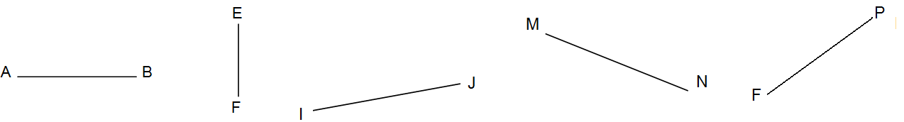

Ex 6 : Trace la droite (d’) passant par le point M _{x} M
et parallèle à la droite (d). (d)

3. Les propriétés sur les droites particulières

1. Trace (d₁) perpendiculaire 2. Trace (d₁) parallèle à (d) 3. (d₁) est parallèle à (d₂).
à (d) et (d₂) perpendiculaire à (d) et (d₂) parallèle à (d) Trace (d) perpendiculaire à (d₁)

(d₁)

(d) (d) (d₂)

Conclusion : (d₁) …… (d₂) Conclusion : (d₁) …… (d₂) Conclusion : (d) …… (d₂)

1. Si deux droites sont perpendiculaires à une même droite alors . . . . . . . . . . . . . . . . . . . . . . . . . . .

2. Si deux droites sont parallèles à une même droite alors . . . . . . . . . . . . . . . . . . . . . . . . . . . . . . .

3. Si deux droites sont parallèles et si une droite est perpendiculaire à l’une alors . . . . . . . . . . . . . . . .
A
B
C
D
Ex 6 : 1. trace la droite (d₁) perpendiculaire à [AC] passant par B.
2. trace la droite (d₂) perpendiculaire à [AC] passant par C.
3. Que peut-on dire des droites (d₁) et (d₂) ? Pourquoi ?

4. Médiatrice d’un segment (d)
On dit que (d) est LA MEDIATRICE du segment [AB] si : B

- ……………………………………………………………………… A

- ………………………………………………………………………

Ex 7 : Trace la médiatrice de chaque segment :

M P
J
I
N F

Ex 8 : a. Trace un segment [AB] de longueur 4cm. c. Construis la médiatrice (d₁) du segment [AC].
b. Place le point C de la demi-droite [BA) tel que BC = 7cm. d. Construis la médiatrice (d₂) du segment [AB].
e. Que peut-on dire des droites (d₁) et (d₂) ? Pourquoi ?
Nom : / 20

Ex 1 : Complète le tableau suivant : / 6

Phrase en français | Phrase codée | tracé
1- trace la droite passant par les points A et B.  2- ………………………………………………………  ……………………………………………………………  3- ………………………………………………………  …………………………………………………………… | 1- trace ………  2- trace [AC]  3- trace ……… | A x  x B  C x
1- ………………………………………………………  ……………………………………………………………  2- ………………………………………………………  ……………………………………………………………  3- ………………………………………………………  …………………………………………………………… | 1- ………………………………………  2- ………………………………………  3- ……………………………………… | R  S x  x  x  T

Ex 2 : Place trois points A, B et C non alignés. / 4
Trace en rouge la droite (AB).
Trace en vert le segment [AC].
Trace en bleu la demi-droite [BC).

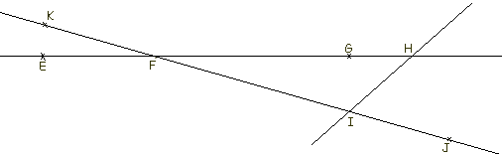
Ex 3 : / 5

1. Trace en rouge la droite (KE), en vert la demi-droite [GI) et en bleu le segment [HJ].

2. Complète par $∈$ou $∉$: E ……… (FG) F ……… [IJ] E ……… [HF) I ……… [FK)

3. Place un point M avec M $∈$(GH) et M $∉$[HG).

4. Place un point N tel que les points G, J et N soient alignés. et N$∈$(HI).

Ex 4 : A 8,2cm E 4,6cm C / 5
x x x

1. sans utiliser ta règle graduée et en effectuant des calculs, trouve les longueurs AC :

2. place le point I milieu de [AE]. En effectuant des calculs, trouve la longueur AJ :

3. place le point J milieu de [EC]. En effectuant des calculs, trouve la longueur IJ :

Nom : / 20

Ex 1 : Dans les deux cas, trace les droites parallèles à la droite (d) passant par A. / 2

x A
(d)
(d) x A

Ex 2 : Dans les trois cas, trace les droites perpendiculaires à la droite d passant par A. / 3

(d)

_{x} A _{x} A
_{x} A (d)
(d)

Ex 3 : On considère un triangle suivant : C / 3,5
1- trace en rouge la droite perpendiculaire à (AB) passant par C.
Cette droite coupe (AB) en F.
2- trace en bleu la droite parallèle à (AC) passant par F.
3- trace en vert la droite perpendiculaire à (AC) passant par C B
A

Ex 4 : 1. Trace une droite (d₃) parallèle à (d₁) passant par B. (d₁) / 4,5
2. Trace une droite (d₄) parallèle à (d₂) passant par B.
3. Trace une droite (d₅) parallèle à (d₂) passant par C. B _{x}
4. Que peut-on dire des droites (d₄) et (d₅) ?

(d₂) _{x} C

Ex 5 : 1- Sur la figure suivante : B C / 3,5
a) trace la droite (d₁) parallèle à (AC) passant par B.
b) trace la droite (d₂) perpendiculaire à (AC) passant par A.
2- Que peut-on dire des droites (d₁) et (d₂) ? Pourquoi ?
A D

Ex 6 : Complète l'énoncé par les mots qui conviennent pour construire cette figure / 3
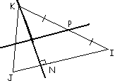

Trace un ……………………………… IJK. Trace la droite …………………………………………

à (IJ) passant par K. Elle coupe [IJ] en …. Place le point …… milieu de [KI].

Trace la droite ……………………………………………………à (IJ) passant par …….

